**高温离心泵的操作规程**

**1 设备主要工艺参数**

|  |  |  |  |  |  |  |  |  |  |  |  |  |  |
| --- | --- | --- | --- | --- | --- | --- | --- | --- | --- | --- | --- | --- | --- |
| 工艺编号 | 设备名称 | 规格型号 | 操作参数 | | | | | | 密度kg/m3 | 泵 效率 | 轴 功率 | 设备总质量kg | 制造 厂家 |
| 流量m3/h | | 压力Mpa | | 温度 | 扬程 |
| 正常 | 额定 | 进口 | 出口 | ℃ | m | ％ | kw |
| P-3202A/B | 脱气塔底泵 | 150×150WEZ250 | 280 | 308 | 0.79 | 1.26 | 224 | 61 | 759 | 75 | 47 | 1395 | 嘉利特 |
| P-3204A/B | 柴油泵 | 80×40WEZ315 | 32 | 39 | 0.118 | 0.94 | 232 | 118 | 712 | 50 | 15 | 660 | 嘉利特 |
| P-3205A/B | 蜡油泵 | 200×150R2DM44 | 282 | 311 | 0.11 | 1.92 | 364 | 277 | 667 | 70 | 200 | 8350 | 嘉利特 |
| P-3207A/B | 中段回流泵 | 150×100WEZ250 | 115 | 138 | 0.09 | 0.43 | 239 | 50 | 698 | 75 | 14.5 | 990 | 嘉利特 |

**2 泵的特点介绍**

本装置高温离心泵一般采用碳钢、合金钢为材料，泵支座用循环水冷却,介质温度在200℃以上。其中WEZ型泵为单级、卧式、径向剖分窝壳泵,泵体为中心支撑,根据使用条件采用前、后磨损环及平衡孔进行平衡。R2/R2D型为泵为卧式、壳体中心线支撑,径向剖分壳体,两端支撑式结构的离心泵,性能稳定,能实现长周期无故障运行。

**3 高温离心泵的开泵操作**

|  |
| --- |
| **此时状态**  **泵处于空气状态、隔离，机、电、仪及辅助系统准备就绪** |

**3.1 准备确认工作**

外 [ ] 确认泵单机试车完毕

外 [ ] 确认泵处于空气状态

外 [ ] 确认联轴器安装完毕

外 [ ] 确认防护罩安装好

外 [ ] 泵的机械、仪表、电气确认完毕

外 [ ] 确认泵盘车两周以上，灵活均匀无卡涩

外 [ ] 确认泵的入口过滤器清洁并安装好

外 [ ] 确认机械密封冷却水已经引至总阀前

外 [ ] 确认泵循环冷却水引至供水总阀前

外 [ ] 确认密封冲洗油已经引至总阀前

外 [ ] 确认辅助密封系统已经具备使用条件

外 [ ] 确认泵润滑油牌号符合规定

外 [ ] 确认泵前后轴承箱润滑油液位在视窗1/2～2/3之间

外 [ ] 确认泵的出口和入口阀关闭

外 [ ] 确认泵出口和入口的排凝阀关闭

外 [ ] 确认泵体排凝阀关闭

外 [ ] 确认泵的预热线阀关闭

外 [ ] 确认泵入口手阀前后的蒸汽吹扫线阀关闭

内 [ ] 确认泵入口容器液位、压力正常

内 [ ] 确认联锁实验合格(P3202、P3205)

**3.2 投用辅助系统**

1) 投用压力表

外 [ ] 投用泵出口压力表

外 [ ] 投用密封冲洗油线上的压力表

2) 投用循环冷却水系统

外 [ ] 打开泵循环冷却水系统给回水总阀和各分支阀

外 [ ] 确认泵循环冷却水系统畅通

3) 投用密封冲洗液系统

外 [ ] 打开密封冲洗液去密封腔手阀

外 [ ] 确认密封冲洗液压力正常

4) 投用密封冷却水系统

外[ ] 打开密封冷却水手阀

外[ ] 确认密封冷却水投用

5) 投用辅助密封系统

外 [ ] 打开密封隔离液至泵前端密封和后端密封的出入口阀

外 [ ] 确认密封隔离液压力正常

|  |
| --- |
| **此时状态**  **离心泵具备暖泵条件** |

**3.3 高温泵暖泵**

外 [ ] 缓慢开启入口手阀至全开

内 [ ] 复位打开入口电动阀（P3202/AB，P-3205/AB）

外 [ ] 全开预热线第一道阀

外 [ ] 缓慢稍开预热线第二道阀

外 [ ] 缓慢调整暖泵线第二道阀，控制暖泵升温速度≯50℃/H

外 [ ] 确认泵不倒转

外 [ ] 每半小时班车至少180℃

外 [ ] 控制泵体各点温差≯50℃

|  |
| --- |
| **此时状态**  **离心泵具备开泵条件** |

**3.4 开泵**

1) 启动条件确认

内 [ ] 确认无停泵信号(P3202/AB，P-3205/AB)

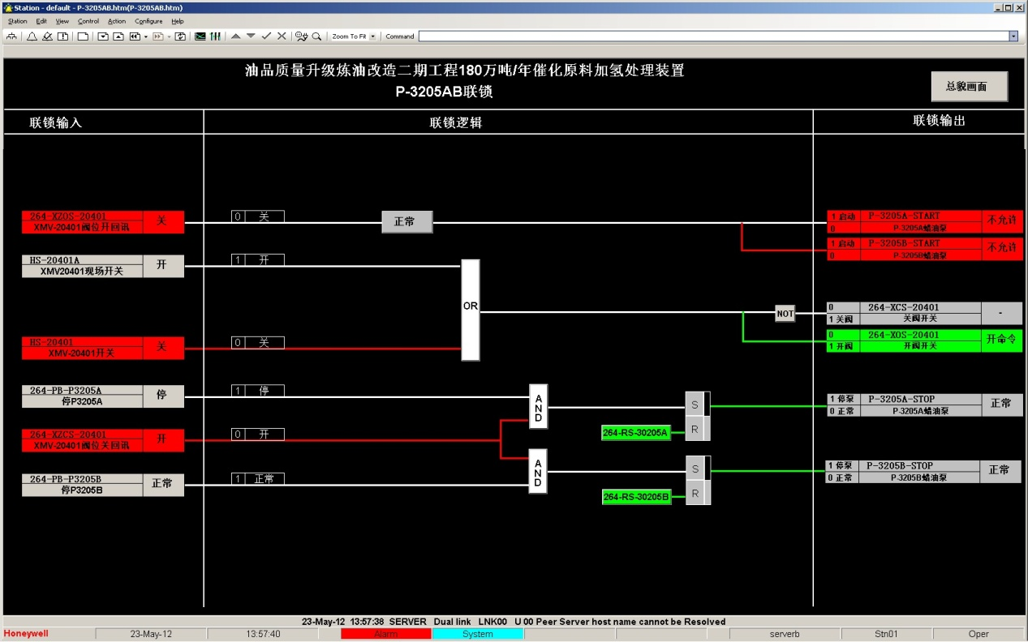

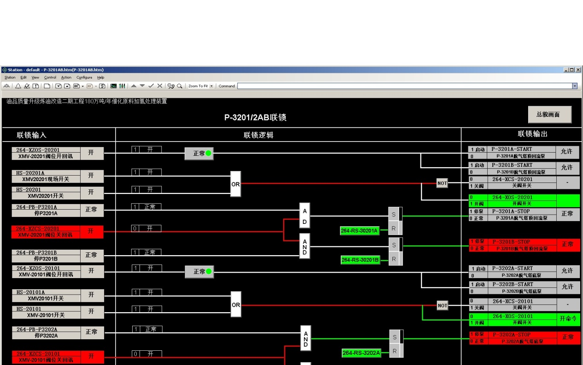

内 [ ] 按P3102联锁复位按钮

内 [ ] 确认启泵条件满足

1) 启动电动机

班 [ ] 联系电气专业送电

外 [ ] 确认入口手阀全开

外 [ ] 确认入口电动阀全开（P3202/AB，P-3205/AB）

外 [ ] 与控制室等相关岗位操作员联系，准备启动电动机

外 [ ] 关闭暖泵线阀

外 [ ] 按下“启动”按钮，启动电动机

外 [ ] 确认电动机启动

外 [ ] 如果出现下列情况立即停泵：

[ ] 异常泄漏；

[ ] 异常振动；

[ ] 火花；

[ ] 大量烟气；

[ ] 电流持续不下降

2) 启动电机后对泵的调整

外 [ ] 确认泵出口压力达到正常压力

外 [ ] 打开泵的出口阀

外 [ ] 通知室内操作员调整出口调节阀至工艺需求流量

外 [ ] 确认电机电流不超过额定电流

|  |
| --- |
| **注意：在泵出口阀关闭的情况下，泵连续运转不能超过3分钟** |

|  |
| --- |
| **此时状态**  **离心泵运行** |

**3.5 运行确认和调整**

1) 泵的确认和调整

外 [ ] 确认泵的振动正常（振动值≯4.2mm/s）

外 [ ] 确认泵噪音正常，无异响

外 [ ] 确认轴承温度正常（径向轴承≯65℃，推力轴承≯70℃ ）

外 [ ] 确认前、后轴承箱润滑油液位在1/2～2/3之间

外 [ ] 确认润滑油无泄漏

外 [ ] 确认机械密封无泄漏（机械密封漏量≯10滴/分钟）

外 [ ] 确认管线法兰无泄漏

外 [ ] 确认电机电流不超过额定电流

2) 工艺系统的确认和调整

内 [ ] 确认泵入口压力在正常范围内

外 [ ] 确认泵出口压力正常

3) 最终确认

班 [ ] 泵入口阀全开

班 [ ] 泵入口电动阀全开（P3202/AB，P-3205/AB）

班 [ ] 泵出口阀开

班 [ ] 泵体的排凝阀关闭

班 [ ] 泵的暖泵线阀关闭

班 [ ] 泵出入口去污油管线阀关闭

班 [ ] 泵出口压力流量正常

班 [ ] 确认泵振动值≯4.2mm/s

班 [ ] 泵轴承温度≯65℃

班 [ ] 电机轴承温度≯70℃

班 [ ] 机械密封漏量≯10滴/分钟

班 [ ] 电动机的电流不大于额定电流

班 [ ] 确认密封冲洗油系统正常

班 [ ] 确认密封隔离液系统正常

班 [ ] 确认循环冷却水系统正常

班 [ ] 确认密封冷却水系统正常

班 [ ] 动、静密封点无泄漏

班 [ ] 确认泵正常运行

|  |
| --- |
| **注意：**  **1、静密封点的检查还包括大盖和泵体出入口法兰处**  **2、运行正常后30分钟、60分钟检查泵的泄漏情况，如发生泄漏及时联系维护热紧** |

|  |
| --- |
| **最终状态**  **离心泵正常运行** |

**4 高温泵的停泵操作**

|  |
| --- |
| **此时状态**  **离心泵正常运行** |

**4.1 停至热备用状态**

1) 停电机

外 [ ] 关闭泵出口阀

外 [ ] 按动电机“停止”按钮

外 [ ] 确认电机停转

2) 机泵的隔离

外 [ ] 关闭密封冷却水手阀

3) 投用预热线

外 [ ] 盘车二周，确认灵活无卡涩

外 [ ] 全开暖泵线第一道阀

外 [ ] 稍开暖泵线第二道阀

4) 泵的检查和确认

外 [ ] 确认泵无自转

外 [ ] 确认前、后轴承箱润滑油液位在视窗1/2~2/3处

外 [ ] 确认泵密封油系统正常投用

外 [ ] 确认辅助密封系统正常投用

外 [ ] 确认泵循环冷却水系统畅通

|  |
| --- |
| **注意：1、预热的升温速度应≯50℃/h。**  **2、暖泵时循环冷却水、冲洗油必须通入防止高温损坏内部零件**  **3、预热升温过程中，每30分钟盘车一次，防止轴受热弯曲**  **4、预热时若运转泵抽空，应停止预热** |

|  |
| --- |
| **此时状态**  **离心泵热备用** |

**4.2 停至待检修状态**

1) 停电机

外 [ ] 关闭泵出口阀

外 [ ] 按动电机“停止”按钮

外 [ ] 确认电机停转

班 [ ] 联系电工，机泵停电

外 [ ] 确认电动机停电

2) 机泵的隔离

外 [ ] 关闭泵入口阀

外 [ ] 关闭泵前端、后端密封冲洗油阀

外 [ ] 关闭密封冷却水阀

外 [ ] 关闭泵循环冷却水系统给水阀和回水阀

外 [ ] 停用辅助密封系统

3) 机泵的排空

外 [ ] 确认泵体温度≯60℃

外 [ ] 确认装置冲洗柴油系统投用

外 [ ] 打开泵出口排凝阀

外 [ ] 缓慢打开泵入口冲洗柴油线给油阀置换20分钟（Ｐ3202/AB,P3205/AB）

外 [ ] 确认泵内油品已经被冲洗柴油完全置换（Ｐ3202/AB,P3205/AB）

外 [ ] 关闭泵入口冲洗柴油给油阀（Ｐ3202/AB,P3205/AB）

外 [ ] 关闭泵出口排凝阀

外 [ ] 打开泵体排凝阀

外 [ ] 确认泵内液体排净

外 [ ] 关闭泵体排凝阀

4) 盲板隔离

外 [ ] 确认泵入口过滤器靠近泵体一侧法兰加盲板

外 [ ] 确认泵出口靠近泵体一侧法兰加盲板

外 [ ] 确认泵体排凝阀靠近泵体一侧法兰加盲板

外 [ ] 确认泵体隔离完毕，具备检修条件

5) 停泵状态最后确认

班 [ ] 确认泵已与系统完全隔离

班 [ ] 确认泵已排空

班 [ ] 确认电动机断电

班 [ ] 确认高温泵具备检修条件

|  |
| --- |
| **注意：**  **1、离心泵严禁用关入口阀的方法启动或调量**  **2、在关闭出口阀的条件下运转不得超过三分钟**  **3、离心泵出现抽空或半抽空状态应立即调整或处理**  **4、严禁超温、超压、超负荷运转** |

|  |
| --- |
| **最终状态**  **离心泵交检修** |

**5 A泵切换至B泵运行**

外 [ ] 确认B泵的备用状态

外 [ ] B泵盘车

外 [ ] 联系内操准备切换泵

内 [ ] 将调节阀投手动状态

外 [ ] 按普通机泵的开机步骤起动B泵

外 [ ] 缓慢打开B泵的出口手阀，同时缓慢关小A泵出口手阀，在此过程中始终保流量的稳定，尽可能保证无扰动切换，直至A泵出口手阀全关，B泵出口手阀开度达到工艺要求

外 [ ] 确认B机运行正常，流量稳定达到要求，A机按正常停车停机

|  |
| --- |
| **注意：**  **1、离心泵严禁用关入口阀的方法启动或调量**  **2、在关闭出口阀的条件下运转不得超过三分钟**  **3、离心泵出现抽空或半抽空状态应立即调整或处理**  **4、严禁超温、超压、超负荷运转** |